Садуева К.С., зам. директора по УР,
Мурзабекова А.Б., зам. директора по НМР
КГУ «Общеобразовательная школа № 16 отдела образования города Костаная»

Организация работы школы по инклюзивному образованию
«Школа без границ»

Обучение в школе
вместе со всеми
может быть трудным,
но точно возможным

В последнее время все больше внимания уделяется одной из тенденций современного образования, а именно обеспечению детей с ограниченными возможностями правом обучаться наравне с ребятами, не имеющими каких-либо отклонений в развитии, и полноценно посещать образовательные учреждения.
Такой тенденции присвоили название «Инклюзивное образование», и она довольно уверенно распространяется в обществе. Суть инклюзии в том, что система обучения и воспитания подстраивается под ребенка, а не ребенок под систему. Инклюзивное образование – это признание особенностей развития ребенка и его способности к обучению, которое ведется способом, наиболее подходящим каждому ребенку
Подготовка инклюзивной школьной среды предполагает соблюдение следующих обязательных условий:
- безусловное принятие педагогами каждого ученика независимо от его возможностей;
- обеспечение толерантной культуры поведения всех участников образовательного процесса и технического персонала;
- определение учебных целей в соответствии с зоной ближайшего развития ученика с ООП;
- включение ученика с ООП во внеучебные школьные мероприятия;
- использование потенциала семьи в поддержке ученика.
В нашей школе реализуется инклюзивное образование реализуется с 2016 года. Общее количество обучающихся составляет 1565, из них обучающихся с особыми образовательными потребностями 10 человек, что составляет 0,6 % от общего количества учащихся. Из общего количества педагогов (127 педагогов) 48 учителей работают с детьми особыми образовательными потребностями, из них:
- Педагог-мастер: 1
- Педагог-исследователь:5
- Высшая категория: 1
- Педагог-эксперт: 3
- Первая категория: 3
- Педагог-модератор: 16
- Вторая категория: 1
- Педагог: 16
Качественный состав соответствует показателю 27,1%
102 учителя имеют удостоверение о повышении квалификации в области инклюзивного образования, что способствует взаимозаменяемости в системе реализации учебно-воспитательного процесса.
В рамках реализации инклюзивного образования в нашей общеобразовательной школе создана модель образовательной среды школы и организована система служб: психолого-педагогического сопровождения, социально-педагогическая и психолого-педагогический консилиум. Выделены специалисты, наделённые полномочиями: педагог-психолог, социальный педагог, учитель-логопед, заместитель директора по УР, заместитель директора по ВР.
Работа осуществляется через тесное взаимодействие всех служб и специалистов на основе нормативно-правовой базы школы (программы, планы работы, графики, локальные акты, методические рекомендации).
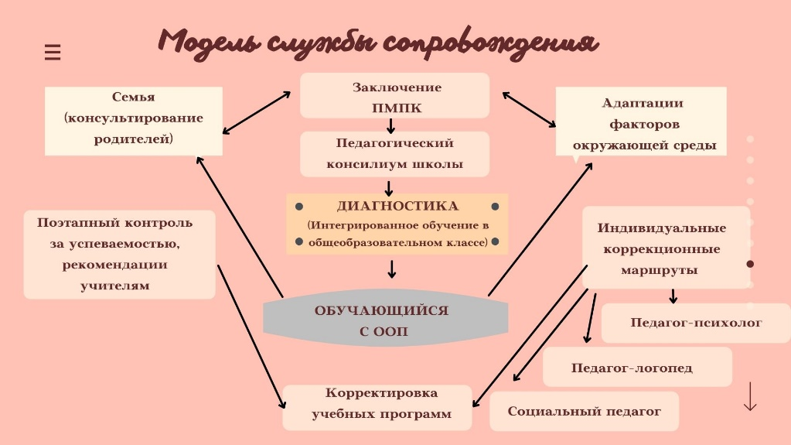
Модель службы сопровождения основана на понятии, что обучение обучающихся с особыми образовательными потребностями сфокусирована на образовательной поддержке и адаптации факторов окружающей среды. По уровням психолого-педагогического сопровождение подразделяются на индивидуальные, групповые работы, мероприятия на уровне класса, на уровне организации образования и формам психолого-педагогического сопровождения: консультирование, развивающая работа, диагностика, профилактика, экспертиза, просвещение, коррекционная работа
Цель и задачи реализации инклюзивного образования в образовательной организации: создание единой образовательной среды для детей, имеющих разные стартовые возможности.
Задачи:
- создание единой психологически комфортной образовательной среды для детей с ограниченными возможностями;
- обеспечение диагностирования эффективности процессов коррекции, адаптации и социализации детей с особенностями развития на этапе школьного обучения;
- организация системы эффективного психолого-педагогического сопровождения процесса инклюзивного образования через взаимодействие диагностико-консультативного, коррекционно-развивающего направлений деятельности;
- постепенное повышение мотивации ребенка на основе его личной заинтересованности и через осознанное отношение к позитивной деятельности;
- изменение общественного сознания по отношению к детям с особенностями в развитии.
Работа с учащимися ведется по следующим направлениям:
1) Осуществление индивидуального подхода во время образовательного процесса. Индивидуальный компонент отражается в поурочном плане.
2) Психолого-педагогическое сопровождение учащихся членами школьного педагогического консилиума (ПМПК).
3) Коррекционные занятия с психологом и логопедом школы.
Дети с особыми образовательными потребностями, включенные в общеобразовательную организацию, обучаются как по общеобразовательным учебным программам, так и по специальным учебным программам в соответствии с ГОСО РК и рекомендациями ПМПК (психолого-медико-педагогическая консультация). В зависимости от особенностей освоения учебной программы обучающимися с особыми образовательными потребностями учитель может адаптировать для них программы в рамках ГОСО РК.
На каждого учащегося-инклюзив ведется индивидуальная карта развития, где отмечается уровень усвоения программного материала по основным предметам учебного плана, составлены индивидуальные календарно-тематические планы, на уроках осуществляется дифференцированный подход к данной категории учащихся, учителя составляют карточки с заданиями по темам, при выполнении которых учащиеся не испытывают затруднений.
Индивидуальный компонент также отражается в поурочном плане, где отражается использование вариативных, специальных и альтернативных методов, изменение способов оценивания результатов обучения (достижений ученика).
Все педагоги, работающие в классах с ООП прошли курсы повышения квалификации.
Для успешного включения детей с ООП в школьную жизнь включена работа с родителями через службы психолого-педагогического сопровождения.
Большое значение для образовательной деятельности обучающихся с ООП имеет воспитательная система.
Организован учебный процесс для данной категории учащихся с применением различных образовательных технологий. Коррекционная помощь оказывается посредством организации очных, подгрупповых и индивидуальных
занятий с учителями-предметниками, педагогом-психологом, учителем-логопедом в соответствии с заключением ПМПК, образовательными потребностями семьи. Эти учащиеся участвуют в занятиях и мероприятиях дополнительного образования, внеурочной деятельности, культурно-досуговых мероприятиях, совместно с детьми, не имеющими отклонений в развитии, если это не препятствует совместному образовательному и воспитательному процессу и не противоречит рекомендациям ПМПК и психолого-педагогического консилиума Школы.
Обучающиеся с ООП получают документа об образовании, успешно адаптируются в социуме, становятся полноценными его членами.
Для создания комфортных условий в образовании детей с ООП проводится работа по формированию толерантности всех участников образовательной деятельности к детям с ООП. Учащиеся-инклюзив принимают участие в коллективно-творческих делах класса и школы с учетом их возможностей и интересов, например на фестивале Здоровья, праздниках Нового года, Наурыза, методических неделях конкурсах рисунков, стихов и т.д. Участие детей с ООП в мероприятиях с учётом общешкольные праздники, НПК и т.д.
Для пополнения базы методических и дидактических материалов для работы с детьми с особыми образовательными потребностями педагогами школы разработали пособия, которые получили междуатомный идентификатор ISBN национальной книжной палаты: методическое пособие «Логопедическая работа по профилактике нарушений письма у старших дошкольников с фонетико-фонематическим недоразвитием речи» под авторством Иваниной С.А., педагога-логопеда, 2020 г. ISBN 978-601-343-390-5; «Инклюзивті оқушыларға арналған тапсырмалар жинағы» - авторы Садуева К.С., Дуйсембаева Г.Т., Ибраева А.С. учителя казахского языка и литературы, 2017 г. ISBN 978-601-321-358-3.
Обобщение опыта работы педагога-психолога и педагога-логопеда с республиканской научно-практической конференции «Особый ребенок: исследование и опыт помощи».
В рамках сотрудничества школ между общеобразовательной школой № 16 и основной средней школе № 14 педагоги школы участвовали в семинаре «Методические основы инклюзивного образования» и практикуме «Каждый ребенок имеет право на понимание».
В школе работает творческая группа учителей под руководством Иваниной С.А. «Создание и использование модели комплексного сопровождения в обучении учащихся с особыми образовательными потребностями в условиях инклюзии».
В заключение хочется привести слова Министра образования и занятости британского правительства Дэвида Бланкетта, который не понаслышке знаком с проблемами детей-инвалидов, т.к. сам от рождения был слепой: «Образование детей с особыми потребностями является одной из основных задач для страны. Это необходимое условие создания действительно инклюзивного общества, где каждый сможет чувствовать причастность и востребованность своих действий. Мы обязаны дать возможность каждому ребенку, независимо от его потребностей и других обстоятельств, полностью реализовать свой потенциал, приносить пользу обществу и стать полноценным его членом».

